الباب الثالث
خواص وتفاعلات المركبات التي تحتوي على مجموعة وظيفية واحدة

مقدمة90
أولاً: الألكانات المفتوحة(C_{n}H_{n+2}) والألكانات الحلقية (C_{n}H_{n}) 103
1.1 خواص الألكانات وتركيباتها وكيفية الحصول عليها92
2.1 تفاعلات احتراق الألكانات110
3.1 تفاعلات الاستبدال 110
ثانياً: الألكينات : (C_{n}H_{n}) sp²114
1.2 خواص الألكانات وكيفية الحصول عليها114
2.2 تفاعلات الاحتراق117
3.2 تفاعلات الإضافة 117
ثالثاً: الألكاينات : (C_{n}H_{n-2}) sp 123
1.3 خواص الألكانات وكيفية الحصول عليها123
2.3 تفاعلات الإضافة 124

عند انتهاء الدارس من دراسة هذا الفصل يجب أن:
1- يستطيع الطالب التمييز بين خواص المركبات المحتوية على مجاميع وظيفية.
2- كيفية تحضير بعض المركبات المحتوي على مجموعة وظيفية واحدة
3- يستطيع الدارس اجراء عمليات تحول مجموعة وظيفية لأخري عن طريق التفاعلات العضوية
4- يستطيع الدارس أن يكمل أي تفاعل عضوي ويكتب اسماء النواتج حسب نظام الأيوباك
5- معرفة أهمية التفاعلات العضوية وعلاقتها بالتفاعلات العضوية الحيوية التي تحدث في جسم الأنسان.
6- تصميم منظومات تفاعلية توضح العلاقة بين تفاعلات المجموعات الوظيفية المختلفة
الأهـــداف

مقدمة

يستطيع الدارس تفهم كيفية أكمال التفاعل العضوي وإجراء عمليات تحور مجموعة وظيفية إلى مجموعة أخري مثل تحور مجموعة الهالوجين لمجموعة كحولية عندما يتكون أسس الكيمياء العامة وأسس الكيمياء العضوية واضحة المعالم في ذهنه بشكل منظومي مبسط عن طريق الفهم والتطبيق المعملي وليس الحفظ فقط. ونحن نعلم أن أي تفاعل كيميائي يجب أن:

(1) يحقق قانون بقاء المادة.
(2) خواص النواتج الطبيعية والكيميائية تختلف عن خواص المتفاعلات.
(3) معرفة أسماء المتفاعلات والنواتج حسب نظام الأيوباك.
(4) الروابط التي تنكسر (أو يحدث لها إعادة ترتيب) والروابط التي تتكون
استناداً لفعالية النيوكليوفيل أو الألكتروفيل في المتفاعل وأي مركز فعال في
الكاشف المتفاعل.
(5) ظروف التفاعل الملائمة لحدوث التفاعل.
(6) الحسابات الكيميائية التي يستند عليها التفاعل والمرتبطة برباط منظومي مع
استراتيجية وزن المتفاعلات وحصيلة النواتج المعتمدة على تحقيق قانون
بقاء المادة.
]
وتدرج جميع التفاعلات العضوية تحت مظلة خمسة تفاعلات رئيسية هي تفاعلات الإستبدال والإضافة والحذف والتكاثف والبلمرة. والتفاعلات العامة لهذه الأنواع موضحة على النحة التالي.

(1) تفاعل استبدال:
الروابط المتكونة
الروابط المنكسرة

R₃C – Cl + Na – OH R₃C - OH + Na - Cl

ونلاحط أن الرابطتين المشار لهما بالكسر بالخط – تنتج شقوق سالبة (محبة للنواه – نيوكليوفيل) وأخرى شقوق موجبة (محبة للكثافة الإلكترونية العالية – إلكتروفيل) في وسط خليط التفاعل، وعليه تجد شق سالب من المتفاعل الثاني HO⁻ يهاجم الشق الموجب في المتفاعل الاول R₃C⁺ ويكون ناتج التفاعل الكحول نتيجة تكوين الرابطة – فيما بين الشقين، كما ان شق أيون الكلوريد Cl⁻ يهاجم شق أيون الصوديوم الموجب Na⁺ ويكون ملح الطعام كلوريد الصوديوم – فيما بين الشقين.
وهنا نلاحظ أنه لا يوجد خطأ في قدرة الشقوق الأيونية في اتحادها مع بعضها البعض لتكوين نواتج بالرغم من أن عدد هذه الشقوق تعد بأكثر من المليارات. وسبحان الله عز وجل الذي منح مثل هذه الأايونات قدرة التمييز في سلوكها خلال إرتباطها ، حيث إذا تخيلنا أن شق سالب أتحد مع شق سالب وتكونة رابطة فيما بينهما، فهذا لن ولم ولا يحدث لأنه مخالف لقوانين والظواهر الكونية. وعموماً يطلق على هذا التفاعل بأسم تفاعل أيوني تزاوجي في أغلب المراجع الأجنبية بإختلاف لغتها. ونحن نعلم أن التزاوج الشرعي والذي نص عليه المنهجية الإلهية تحث على التزواج بين الرجل والمرأة ، ولكن يعتبر محرم كل من أي نوع من التزاوج بين الرجل والرجل و بين المرأة والمرأة فهو محرم شرعاً. ونحن الآن نرى بأم أعيننا والأدلة المالية البحثية أنه لا يحدث التزاوج إلا بين شقين متضادين أي شق موجب مع سالب فقط في تفاعلات التزاوج الأيونية. فندعو الله العزيز القدير على أن يحفظ أبنائنا الطلاب ويعزز من قدراتهم للحفاظ على أنفسهم بالصيام حتى أن يستطيعوا الزواج الشرعي والصبر على الإمتناع من أي نوع من أنواع التزواج غير الشرعي قدوة بقدرات التمييز للأيونات والتي منحها العزيز القدير لهم ، بالرغم أن هذه الأيونات أصلها مواد جادمه لا حياة فيها ولا تفقه أي شي ولكن منحها الخالق القدير قدرات تظهر في سلوك تفاعلاتها في حياتنا الدنيوية. ويمكن يرغب في مناقشة موضوع قدرات الأيونات يمكنه المراسلة على البريد الإلكتروني halbar@kau.edu.sa
فهل تتخيل أيها الطالب عدد الأيونات في وعاء التفاعل إذا أخذت 1 جم من المتفاعلين – يمكنك حساب عددها بإستعمال مولات المتفاعلات ورقم أفوجادرو فهي أكثر من مليارات الجزيئات – لا يحدث خطا واحد كما اشرنا بالأعلى – فهذا مثل حقيقي واقعي عملي تستند إليه في مسيرة حياتك وهو أن المواد الجادمة لها قدرات منحها الله عزوجل لكي تسلك سلوكها في حياتنا الدنيا حسب احتياجاتنا ولكن في حدود قدرتها التي منحها الله لها فقط. ونحن نعلم جميعاً أن الله عز وجل سخر لنا ما في الكون أجمع لكي نتأمل في ظواهره وندرس قوانينه ونستفاد منها في مسيرة حياتنا الدنيوية حسب قدراتها التي منحها الله لها.

(2) تفاعل إضافة:

التفاعل السابق كان تفاعل استبدال والتفاعل الحالى إضافي ، ونلاحظ على نفس الوتيرة حيث تنكسر الرابطة الزرقاء باي وعليه تصبح كل ذرة كربون لها ثلاثة روابط فقط وعليه يضاف أيون HO على أحدهما و H على الذرة الثانية لتتكون رابطتين سيجما هما هو واضح من التركيب البنائي للناتج. كما ان المركزين النشطة في المتفاعل الألكين هما ذرتين الكربون غير المشبعة وتهجينهما من نوع sp² وعند كسر الرابطة باي وإضافة شقين الماء في وسط حامضي يتحول نوعية تهجين الذرتين ليصبحان sp³ ، ويتضح ذلك مفي نفس التفاعل السابق والممثل بالطريقة التالية:
H
CH₂ – CH₂ - OH
تهجين sp²
تهجين sp³
C
H
2

=

C
H
2
H
+

-

-
O
H
H
2
S
O
4

d
i
l
l
.

(3) تفاعل حذف:
H₂SO₄
CH₃ – CH₂(OH) CH₂ = CH₂ + H₂O

(4) تفاعل تكاثف:

CH₃COOC₂H₅ + NaOH CH₃COONa + C₂H₅OH

(5) تفاعل بلمرة:

CH₂ = CH₂ - ( CH₂ – CH₂ - CH₂ – C H₂ - CH₂ – CH₂)_{n}-
تدريب: اكتب أسماء المتفاعلات والنواتج حسب المجموعات الوظيفية للتفاعلات الخمسة أعلاه

والآن يمكن طرح السؤال التالي : وهو ما هي القوة الدافعة لحدوث التفاعل العضوي؟ بمعني كيفية حدوث كسر للروابط مصاحب لتكوين روابط جديدة تكون المسؤؤلة عن تشكيل تركيبات نواتج التفاعل العضوي.

القوة الدافعة لحدوث التفاعل العضوي ما هي إلا ظروف التفاعل المناسبة لكي يتم حدوث التفاعل مثل التفاعل الذي يحدث عند حرارة معينة فالحرارة تعتبر ضمن شروط ظروف التفاعل لكي يحدث فبالتالي يمكن القول أن القوة الدافعة وراء حدوث التفاعل هي الحرارة أو بمعني آخر الطاقة اللازمة لحدوث كسر لروابط في المتفاعلات والتي تصاحبها طلقائياً تكون روابط جديدة المسئولة عن تركيبات النواتج. وهذا يمكن تمثيله بمنحى مسار الطاقة المصاحب بمسار حدوث التفاعل الكيميائي على النحو التالي:
طاقة النواتج
طاقة المتفاعلات

الطاقة
ΔH
طاقة التنشيط
ΔE#
] الحالة الإنتقالية [
مسار التفاعل

والشكل السابق يوضح إحتياج التفاعل لطاقة تكافئ طاقة التنشيط لكي يحدث التفاعل . فعندما نرفع درجة حرارة المتفاعلات إلى مستوي الطاقة المحتاج لها التفاعل لكي يصل للحالة الانتقالية فإن التفاعل سوف يحدث ويفقد كمية من الطاقة مصاحبة لتكوين روابط جديدة في النواتج. كما اننا لكي نتفهم ما سبق يجب أن نتذكر أن لكل مركب كيميائي مستوي طاقة معين ونري أن خلال تكوين النواتج يوضحها الشكل السابق بأن لها مستوي طاقة أعلى من مستوي طاقة المتفاعلات فعليه يطلق على التفاعل بأنه تفاعل ماص للحرارة وقيمة دالة المستوي الحراري للتفاعل ΔH تكون بالموجب والشكل التالي يوضح مسار التفاعل الطارد للحرارة حيث تكون قيمة الـ ΔH بالسالب كما هو موضح بالشكل التالي.
] الحالة الإنتقالية [
طاقة التنشيط
ΔE#
طاقة النواتج
طاقة المتفاعلات

الطاقة
ΔH
مسار التفاعل

ومثال تطبيقي عملي من الحياة عن التفاعل العضوي طارد للحرارة هو تفاعل احتراق الجازولين في وفرة من الأاكسجين بداخل محرك السيارة فعملية هذه الاحتراق ما هي إلا تفاعل كيميائي ينتج عنه طاقة عالية جداً تكفي لتحويلها لطاقة حركية تحرك السيارة. وهذا يماثل احتراق المواد السكرية في وفرة من الأكسجين داخل الحصان المولد لطاقة بداخله تظهر في حركته السريعة خلال استعمال الحصال كوسيلة تنقل استبدلة في عصرنا الحالي بالسيارات كوسيلة للتنقل الحديثة.

وهنا ياتي دور الانزيمات في جسم الكائن الحي التي تعمل كمواد حافزة (كمواد مساعدة للتفاعل العضوي الحيوي) بديلة عن الحرارة التي يحتاج لها التفاعل العضوي الذي يجرى خارج الكائن الحي. فنجد للإنزيمات أهميتين لحدوث التفاعل العضوي الحيوي وهما :
(1) يزيد من معدل حدوث التفاعل بدلاً من استخدام حرارة لان حرارة الكائن الحي مثل الإنسان هي 37 درجة مئوية
(2) يتحكم في مسار التفاعل الحيوي فراغياً بمعني أن يكون الناتج عبارة عن متشكل مطلق مثل (L)-أحماض أمينية فقط . ويمكن التحكم في المسار الفراغي للتفاعل العضوي بخارج جسم الكائن الحي بمعامل الأبحاث والصناعة باستخدام حوافز ومركبات كيرالية لتحضير (L)-أحماض أمينية ولا تحتوي على الـ (R)-أحماض امينية والعكس صحيح . حيث متوفر في شركات الكيماويات العالمية كل من أغلب الأحماض الأمينية المطلقة وذات نشاط ضوئي مشابه للأحماض الأمينية المنعزلة من الكائنات الحية ويمكن شراءها منها ولكن نجد أن المتشكلات من (L)-أحماض أمينية المشابة لما في الكائن الحي غالية الثمن عن المتشكلات الآخري وهي (R)-أحماض امينية. وتعتبر مثل هذه التفاعل العضوية حديثة ومتطورة وهي من أهم الموضوعات التي يهتم بها علماء الكيمياء حالياً لإنتاج مثلاُ ادوية ذات نشاط ضوئي عالي وفي صورة متشكلات مطلقة وليست خليط من متشكلات تمارئية.

وهنا نرغب في تعريف طالب العلم عن بعض وسطاء التفاعلات العضوية ، والتي تتكون خلال حدوث التفاعل ، وتستهلك لتكوين نواتج التفاعل ، وهي على النحو التالي:
وسيط شق حر وسيط هرم رباعي وسيط كرباناين وسيط كربوكاتيون

وعندما يتكون وسيط الكربوكاتيون خلال التفاعل نجده يتفاعل مباشرة مع نيوكليوفيل (محب للشحنة الموجبة) ، وبالتالي يحدث التزاوج الأيوني وتتكون رابطة تساهمية من نوع سيجما فيما بين الكربوكاتيون الموجب مع كاشف النيوكليوفيل السالب لتنتج ناتج جديد له خواص كيميائية وفيزيائية تختلف تماما عن خواص المتفاعلات. زالعكس صحيح عندما يتكون وسيط الكرباناين نجده يتحد مباشرة مع كاشف إلكتروفيلي مكوناً ناتج له خواص تختلف تماماً عن المتفاعلات. ونقول هنا كذلك سبحان الله الذي وهب الأيونات في وسط التفاعل قدرة التمييز لتتحد مع بعضها البعض وتنتج نواتج له خواص تختلف عن متفاعلاتها.

وعموماً يهم دراس مبادئ الكيمياء العضوية أن يتعرف على بعض العناصر الأساسية التي يعتمد عليها اي تفاعل عضوي وهي: (1) طبيعة التفاعل العضوي (2) الكاوشف العضوية التي تستخدم في التفاعلات العضوية بشكل عام (3) أنواع التفاعلات العضوية (4) الحفز في التفاعلات العضوية (5) آلية التفاعل العضوي. وهذه العناصر مرتبطة منظومياً فيما بينها كما هي موضحة بالمنظومة التالية:
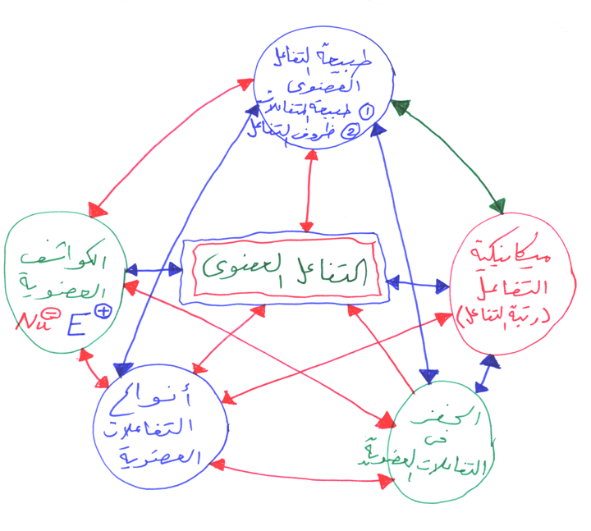

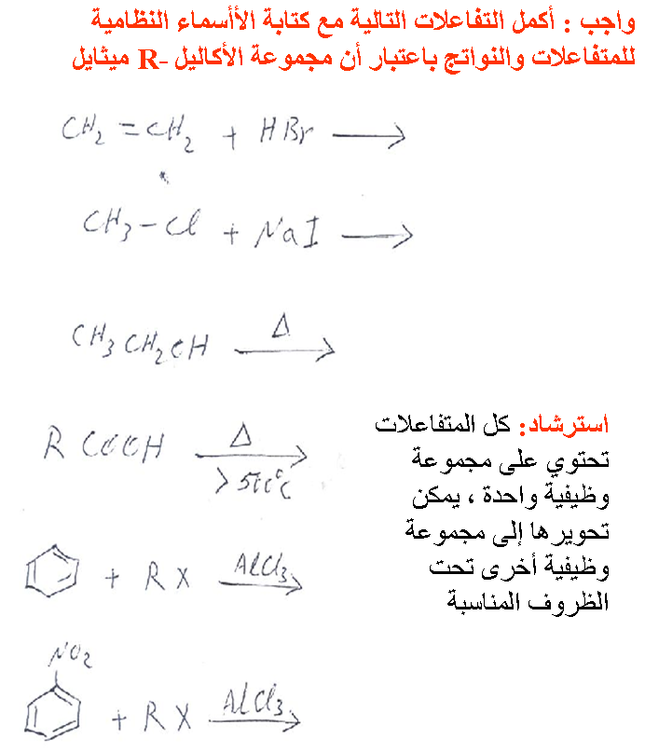

يتبع الواجب:

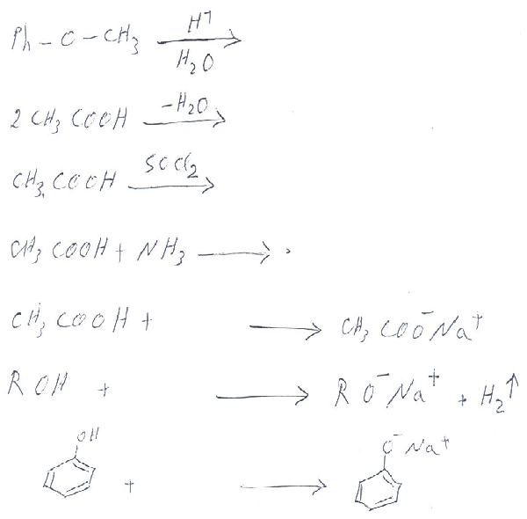
يتبع الواجب:

واجب : أكتب وسطاء التي تتكون خلال التفاعلات التالية:

أولاً: الألكانات : sp³

1.1 خواص مركبات الألكانات (مركبات الهيدروكربونية المشبعة) وتركيباتها

مركبات الهيدروكربونية تحتوي على ذرات كربون وهيدروجين ويطلق عليها اسم الألكانات إذا كانت مشبعة وتوجد نوعين رئيسيين من الألكانات استناداً للتركيبات البنائية لها وهي:
- ألكانات مفتوحة مثل البروبان والهكسان والديكان و....الخ ]قم برسم التركيبات البنائية الموسعة للألكانات من الميثان إلى الديكان[ . الصيغة العامة هي C_{n}H_{n+2}.
- الألكانات الحلقية مثل سايكلوبروبان وسايكلوهكسان وسايكلوديكان و....الخ قم برسم التركيبات البنائية الموسعة للألكانات من سايكلوبروبان إلى سايكلوديكان[ . الصيغة العامة هي C_{n}H_{n} .

وتعبر الالكانات المفتوحة المحتوي على ذرة كربون واحدة إلى أربعة ذرات كربون وهي الميثان والإيثان والبروبان والبيوتان مواد غازية عند درجة حرارة الغرفة لأن درجات غليانها منخفظة وتصل لإقل من الصفر مئوي وكمثال نقطة غليان الميثان هي ⁰164 –م ، أى أن الميثان يكون في صورة سائلة أقل من هذه الدرجة. وهذه الغازات تستخدم في اسطوانات الغاز كمصدر للطاقة تستخدم في المطابخ والمصانع و .....الخ.

وسلاسل الألكانات المحتوية على خمسة ذرات كربون إلى 16 ذرة تعتبر ألكانات سائلة عند درجة حرارة الغرفة ، وكمثال مركب الهكساديكان C₁₆H₃₄ نقطة غليانه هي º287م وهي تستخدم في تركيبة الجازولين (الذي يسمى بالبنزين عند العامة) المستخدم كوقود لإدارة محركات السيارات والسفن وغيرها ومذيبات البويات والصبغات.
وسلاسل الألكانات المحتوي على 17 ذرة كربون وأكثر تعتبر مواد صلبة عند درجة حرارة الغرفة وهي تدخل في تركيبات الليبيدات (الدهون والزيوت) والشموع والمنظفات والشحوم وغيرها. وتحتوي قشرة التفاح الخارجية على ملمس ناعم نتيجة أحتوائها على مركب هيدروكربوني طويل السلسلة رمزه هو C₂₇H₅₆ يعتبر نوع من أنواع الشحم. وعموماً تزداد درجات غليان سلاسل الألكانات كلما زاد عدد ذرات كربوناتها وبالمثل بالنسبة للألكانات المحتوية على مجموعة وظيفية واحدة.

وعموماً تعتبر الألكانات المتفرعة أقل درجات غليان عن سلاسل الأكانات المستقيمة. والسبب يعود لترتيب جزيئات السلاسل المستقيمة وقوة فاندرفان التجاذبية بين هذه السلاسل مما يزيد من ترابطها وبالتالي تحتاج لطاقة أعلى لفك هذا الترابط الطبيعي بين جزيئلت هذه السلاسل. ولكن بسبب التفرع في سلاسل الأألكان تؤدي لضعف ترابط وتجاذب فادرفان مما يجعل نقطة غليانها أقل من سلاسل الأكانات المستقيمة. وهذا يتفق مع لماذا يعتبر الزيت سائل بالمقارنة للدهون التي تعتبر صلبة ؟

تدريب: رتب المتشكلات الهيكلية صيغتها الجزيئية C₅H₁₂ Molecular Formula حسب زيادة نقطة غليانها مع التوضيح برسم تركيباتها الهيكلية.

ومصادر الألكانات في الطبيعة متعددة فهي توجد في باطن الأرض وتعتبر المكونات الرئيسية للزيت الخام الأسود (الذهب الأسود) ، كما أن الزيوت الطيارة بالنباتات تحتوي على بعض الألكانات طويلة السلسلة ، وكذلك جلود بعض الحيوانات وعسل النحل تحتوي على الالكانات طويلة السلسلة في صورة شمع عسل النحل.

وتعتبر الألكانات مركبات خاملة في تفاعلاتها العضوية نتيجة طاقة كسر روابطها التساهمية من نوع سيجما العالية 83 كيلوسعر حراري لكل مول بالمقارنة لطاقة كسر ورابط باي 63 كليوسعر حراري لكل مول (لماذا ؟؟؟) وكذلك لماذا تعتبر رابطة سيجما أطول من رابطة المزدوجة ؟ بالرغم من أن طاقة كسر الرابطة المزدوجة تساوي 146 كيلوسعر حراري لكل مول. ويقصد بكلمة خاملة أن الألكانات لا تدخل في العديد من التفاعلات بالمقارنة بتفاعلات الإضافة للألكينات والألكاينات.

وتهجين كل ذرات الكربون في الألكانات المفتوحة والحلقية من نوع sp³ لأن كل ذرة كربون تكون مرتبطة بأربعة روابط. وتسمية مركباتها تنتهي بألف ونون مثل الميثان والبنتان والديكان ويجب مراعات قواعد الأيوباك في تسمية كل من الألكانات المفتوحة والحلقية. كما ان للألكانات متشكلات بنائية من نوع تشكلات هيكلية. ومما سبق يمكن ابراز أغلب خواص الألكانات في المنظومة التالي.

مشبعة

تهجين sp³
كل ذرة كربون لها أربعة روابط

الألكانات

خاملة في تفاعلاتها
تستخدم كوقود
لها متشكلات هيكلية
تدختدخل في تركيب جميع المركبات العضوية الأليفاتية مثل الكحولات والإيثرات وهاليدات الألكايل والألدهيدات والكيتونات والامينات والاحماض الكربوكسيلية ومشتقاتها وغيرها
تسميتها تنتهي بالمقطع " ان "

منظومة توضح بعض خواص الألكانات
وهنا نود توضيح اهمية التشكل في الألكانات حيث كلما كانت الألكان متفرع ولدية عدد أكبر من المتشكلات يُحسن من رقم الأكتان الذي يحدد بدورة جودة الجازولين المستخدم كوقود للمركبات.
وللتشكلات الهيكلية المصاحبة لتوزيع أجزائها فراغياً تحدد من مسار التفاعلات العضوية والخريطة المفاهيم التالية توضح أنواع تشكلات الألكانات التي قمنا بتصنيفها سابقاً بانها تشكلات بنائية هيكية كالتالي :
متشكلات من الألكانات
لها نفس الصيغة الجزيئية
تشكلات بنائية
ذرات الكربون مختلفة الارتباطات مثل –nبيوتان و -2ميثايل بروبان
تشكلات فراغية
لها نفس التركيب البنائي أي لها نفس
الارتباط بين ذرات الكربون
متشكلات ضوئية
ذرات الكربون تغير من مواقعها
في الفراغ ليست نتيجة دوران روابطها فقط

متشكلات هيئة
ذرات الكربون تغير من مواقعها
في الفراغ نتيجة دوران روابطها فقط
مثل
صيغ نيومان المضادة والمائلة والمنكسفة 1 والمنكسفة 2 في الألكانات المفتوحة أما
في الألكانات الحلقية في تأخذ هيئة الكرسي والقارب والكرسي الملتوي
التشكلات الهندسية
سز وترانس مثل
سز -2بيوتين
وترانس -2بيوتين
تشكلات أخرى مثل
التشكلات الضوئية
أربعمة دايستريومرات لمركب
-4,3داي ميثايل هبتان
أو ثلاثة متشكلات لحالة الميزو في مركب
-4,3داي ميثايل هكسان

ومثال توضيحي لأنواع المتشكلات في الألكانات تظهر في المركب -4,3داي ميثايل هبتان التالي:
صيغة الجزيئية هي : C₉H₂₀
CH₃ CH₃
1 2 3 4 5 6 7

CH₃CH₂ – CH – CH – CH₂CH₂CH₃
-4,3داي ميثايل هبتان

ويمكن رسم التركيب البنائي لهذا المركب بالشكل التالي :

وكذلك بالشكل التالي : CH₃CH₂CH(CH₃)CH(CH₃)CH₂CH₂CH₃

ويشترك العديد من المركبات الاخري مع هذا المركب في الصيغة الجزيئية ويطلق على هذه المركبات بأسم متشكلات بنائية هيكيلية مثل :
-nنونان
-2ميثايل أوكتان

-4ميثايل أوكتان
-4,2,2تراي ميثايل هكسان

تدريب: قم برسم بقية التشكلات البنائية الهيكلية للصيغة الجزيئية C₉H₂₀
كما ان للمركب -3,4داي ميثايل هبتان أربعة صيغ هيئة تدرج ضمن متشكلات الهيئة الفراغية للأكانات المفتوحة مهي كل التالي :
H
CH₃
H
H
CH₃
H
CH₃
H
H
H
CH₃
H
CH₃
CH₃
CH₃
CH₃

منكسفة 2 Eclipsed 2 مائلة Gauche Eclipsed 1 مضادة Anti

وترتيب استقرارية الهيئات تعتمد على درجة التزاحم نتيجة أقتراب المجاميع من بعضها البعض فنج أن اعلى استقرارية لصيغة المضاد لبعد المجميع عن بعضها البعض وتليها صيغتي المائلة وتكون صيغة المنكسفة 1 و 2 أقل درجة استقرار للتزاحم بين المجاميع وقربها الشديد من بعضها البعض وعليها فيكون تريتب الاستقرارية حسب اتجاة السهم التالي :

Anti , gauche , Eclipsed 1 , Eclipsed 2
اتجاه زيادة استقرارية صيغ نيومان
اتجاة زيادة مستوي طاقة الصيغ

ولنفس المركب أربعة متشكلات فراغية ضوئية تختلف عن بعضها البعض في توزيعها في الفراغ وذلك لاحتواء هذا المركب على مركزين كيراليين تنتج أربعة متشكلات فراغية استنادا للقانون 2^{n} (راجع التشكلات الضوئية بالباب الأثاني).

CH₃
H
H
CH₃
CH₃
H
H
CH₃
CH₃
H
H
H
CH₃
CH₃
CH₂CH₂CH₃
CH₂CH₃
H
CH₃
CH₂CH₂CH₃
CH₂CH₃
CH₂CH₂CH₃
CH₂CH₃
CH₂CH₂CH₃
CH₂CH₃

وهنا نري أن عدد المتشكلات البنائية والفراغية لمركبات تتفق في الصيغة الجزيئية كبير ، ويزداد
عددها كلما كانت المركبات التي تتفق مع الصيغة الجزيئية تحتوي على عدد من المراكز الكيرالية والتفرعات. وكما نري أن كل هذه المتشكلات بجانب اشتراكها في الصيغة الجزيئية تتفق مع أن جميع ذرات كربوناتها ترتبط بأربعة مجاميع وتهجينها sp³ وجميع روابطها تساهمية من نوع سجما فقط وتتبع تسميتها نظام الأيوباك.

كما أن للألكان عندما يفقد رابطة يطلق عليه باسم ألكايل مثل :
الميثان CH₄ والميثايل CH₃ - وتستخدم كلمة ميثايل عندما تكون مرتبطة بمجموعة وظيفية مثل مجموعة الكحول والهالوجين والامين والإيثر ومثال على هذه المركبات هي :
CH₃NH₂ و CH₃OH و CH₃Cl و CH₃OCH₃ و ..... الخ.
] تدريب: قم بذكر أسماء هذه المركبات حسب نظام الأيوباك[

كما أن للألكانات مجاميع تسمي ألكايل أولي وألكايل ثانوي (أيزو) وألكايل ثالثي ونيوألكايل وتركيباتها البنائية هي:
H H H

H – C – C – C –

H H H

CH₃CH₂CH₂ - ألكايل أولي (-nبيوتايل) وتركيبه الموسع هو
CH₃ – CH(CH₃) - ألكايل ثانوي (أيزوبروبايل Isopropyl )

وكذلك يمكن رسم هذا الألكايل كالتالي : (CH₃)₂CH- وتركيبه الموسع هو:
CH₃
CH₃ – C –

CH₃

CH₃ – C –

CH₃
(CH₃)₃C- ألكايل ثلاثي (t-Alkyl) وتركيبه الموسع هو:

(CH₃)₃C-CH₂- (نيوألكايل) نيوبنتايل والتركيب الموسع لها هو:
CH₃

CH₃ – C – CH₂ –

CH₃

CH₃

CH₃ – C – CH₂ –

H

(CH₃)₂CH-CH₂- (نيوألكايل) نيوبيوتايل والتركيب الموسع له هو: :

ويمكن توضيح انواع الكربونات الأاولية والثانوية والثالثية في مركب واحد مثل مركب أيزوبنتان (أسم شائع) وأسمه النظامي -2ميثايل بيوتان وشكله هو CH₃CH(CH₃)CH₂CH₃ وتركيبه
الموسه هو كالتالي: (وموضح عليه أنواع الكربونات).

كربونة ثانوية
كربونة ثالثية
CH₃

CH₃ – CH – CH₂CH₃

كربونات أولية

2.1 تفاعل الاحتراق للألكانات:

تحرق جميع الألكانات في وجود وفرة من غاز الأكسجين لثاني أكسيد الكربون وماء.
ويتكون بجانب هذه النواتج أول اكسيد الكربون في حالة عدم توفر وفرة كافية من الأاكسجين. والتفاعل التالي ويضح ذلك :
Δ

R – H + O₂ CO₂ + H₂O

كما أن جميع المركبات العضوية عند تسخينها في وفرة من الأكسجين تتحول لثاني أكسيد الكربون وبخار ماء ومواد أخري حسب نوع المجموعات الوظيفية والمعادن و...الخ في المركب العضوي.

3.1 تفاعل استبدال الألكانات:

ويمكن تحضير الألكانات الهالوجينية كالتالي:
يحدث تفاعل هلجنة وذلك باستبدال ذرة هيدروجين في الميثان بذرة كلور خلال تفاعل الميثان مع الهالوجين في وجود الضوء بآلية الشقوق الحرة مكوناً هاليد ألكايل RX ، ويلي ذلك تفاعل RX مع الصوديوم في وجود أيثر جاف مكوناً الإيثان.
CH₄ 2 CH₃Cl CH₃CH₃
Cl₂ ، ضوء

- HCl

2Na, إيثر

- 2NaCl

كما أن الإيثان يعتبر ذو أهمية بعد الميثان من حيث استخدامه ضمن وقود الصواريخ لحدوث تفاعل نزع الهيدروجين منه وتحويله للألكين في وجود حافز وحرارة كالتالي:
CH₃CH₃ CH₂ = CH₂ + H₂
حافز ، حرارة

وتصاعد غاز الهيدروجين يعتبر من الغازات المنتجة لطاقة هائلة عند احتراقها في خزان الوقود الخاص بالصواريخ. كما أن الإيثان يدخل في تحضير الأمونيا (النشادر) الهامة في الزراعة بصورة عامة.

وتتفاعل مجموعة الألكايل في اللآلايل CH₃=CH-CH₃ بسهولة مع الهالوجين كالتالي:
CH₂= CH – CH₃ + Br₂ CH₃= CH- CH₂Br

ويحتوي الناتج على مجموعتين وظيفيتين هما الألكين C=Cوالألكايل هاليد RX.

أما تحضير الأكانات الحلقية وفنهتم بتدريب الطالب على كيفية تشييد حلقة السايكلوبروبان ، وهي بتحضير وسيط الكربين خلال تفاعل حيث يضاف الوسيط على الألكين ليكون ناتج هو السايكلوبروبان كالتالي:

اما تفاعلات حلقة السايكوبروبان تتركز في تفاعلات الإضافة الإلكتروفيلية والتعديل الحراري والهدرجة الحفزية. وهذه التفاعلات موضحة بالمخطط التالي:

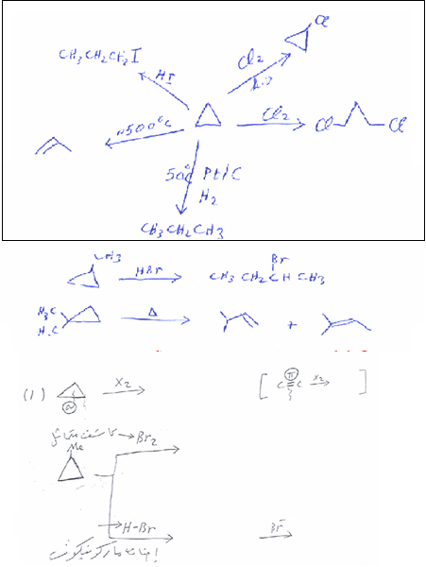

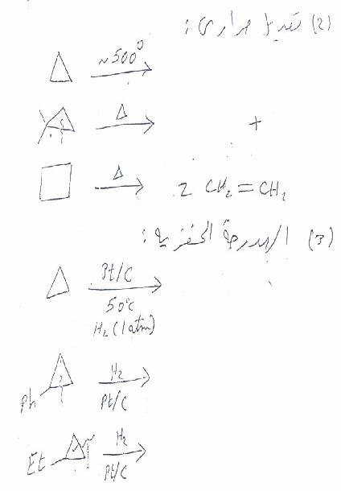
تابع الواجب:

